DB2考试重点总结

**【标红内容为不确定内容，其余未标明“答案”字样的为该题答案关键内容】**

**【内容可能有偏差或错误，望订正和补充~】**

1. **选择题（单选，5选2多选）**
2. 没听见…懵逼…

只记了几个关键词：没有WITH CHECK OPTION，须满足视图定义才能选出行，视图插入：B

1. 创建table1，table2

答案：count* 行数量为1条

1. 创建两个表和触发器，after update on，table2中有多少行（or触发了多少行）记录？

答案：0

1. WITH CHECK OVER选项会使哪条命令会失败？

答案：插入视图会失败（100不满足>250）

1. Employees为主表，pc为子表，用ON UPDATE RESTRICT做子表更新，表更新成功前，须满足：

答案：employees中number存在1000

1. 导出del格式输出文件中的分隔符是：

答案：“，”

1. 什么动作会造成触发器被触发？

答案：update、delete

1. ALTER TABLE可以完成哪两件事？

答案：定义主键，检索约束。

1. CREATE TABLE时以下哪一列的错误造成创建不成功？

答案：column2<=current_date

1. 从100行中取10行，正确的执行语句为：

答案：fetch first 10 rows only

1. GRANT 一个 index to user（外键特权，reference指进来）
2. Revoke语法：REVOKE PRIVILAGE ON 对象/table/视图 FROM user/group

读权限：select特权

1. Stored procedure 如何调用存储过程：

答案：call *procedure_name*(in  p_a integer, in  p_b integer, out p_s integer)

e.g. call name(‘xxxx’,200，?)

1. 数据库锁可锁定在行和表上。
2. application A对表中某行有个更新锁，application B去读取这一行，可读吗？

答案：可以读（脏读），不会死锁or等待。

1. 通过游标删除数据：

Fetch cursor_name into :数组变量（读取游标当前指针所在的行数据）；

**DELETE FROM** TABLE WHERE current of；

1. RS隔离级别，从200万行数据中毒20行，锁定的范围是：

答案：只锁定这20行。

1. 对一张表进行频繁插入，如何延缓更新分配额外页的频率？

答案：增大PCTFREE

1. 如何解决user无权做DROP TABLE的问题：

答案：**DROP IN**（某个schema中删表的特权） on payrole employee

1. 有SYSADM,DBADMIN权限，创建schema：

答案：CREATE SCHEMA A Authorization user A

1. 答案：含Managed by database（DMS类型）的一项
2. 语句注册联邦数据源：

答案：含create wrapper的一项

1. SMS类型表空间可以更改什么表参数？

答案：预取大小 prefetch size

1. 索引上**control**特权：**删除**对象、索引、表（删除特权）
2. 复原磁盘上内容：

答案：重定向复原redirect

1. Create TAB特权…..

答案：表上的control特权（包含所有特权）

1. 表空间复原后处于：

答案：前滚暂挂状态

1. （5选2）用户有哪些sysctrl特权？

答案：①操作系统上的特权 ②DBM级实例配置参数(DBM cfg)

1. 数据库在线备份，要想备份映像复原到数据库并可用，必须：

答案：前滚到日志尾（end of logs）。

1. 不慎删除表后提交，能否恢复？

答案：可以恢复。利用dropped table recovery前滚表空间复原。（前提是事先勾选了这一选项）

1. 服务器的验证方式，用户名和密码在哪里定义？

答案：定义在服务器端的操作系统中。

1. （5选2）一个数据库映像文件……restore DBname from 路径 into sample…的效果是：

答案：①目标数据库配置文件被覆盖 ②针对数据库的系统编目被覆盖

1. 关于重定向复原redirect store：

答案：①会重新定义表空间容器 ②复原到另外一个新数据库中（与原数据库具有相同的操作系统，但在不同服务器中）

1. 指定工作负载的索引index…..向导推荐索引
2. 视图：

答案：为了保障数据安全只显示一部分数据，在表上建立视图

1. **简答题（1-6必答，7-9选答，最好全写）**
2. 关系数据库中包含哪几种对象：

答案：表，别名，视图，索引，序列，包，计划，触发器……+对应概念（可参考课件第五章）

1. DB2 for LUW游标使用步骤：

答案：declare open fetch close（每个步骤需稍作解释）

1. DB2 for LUW中日志的两个基本类型的区别：

答案：①活动日志（有交易在写日志时，没有提交的事务属于活动日志中的内容）

②归档日志（没有交易在写日志，可能在读）

1. DB2 LUW开发总体流程图：

答案：将图中文字部分改成中文

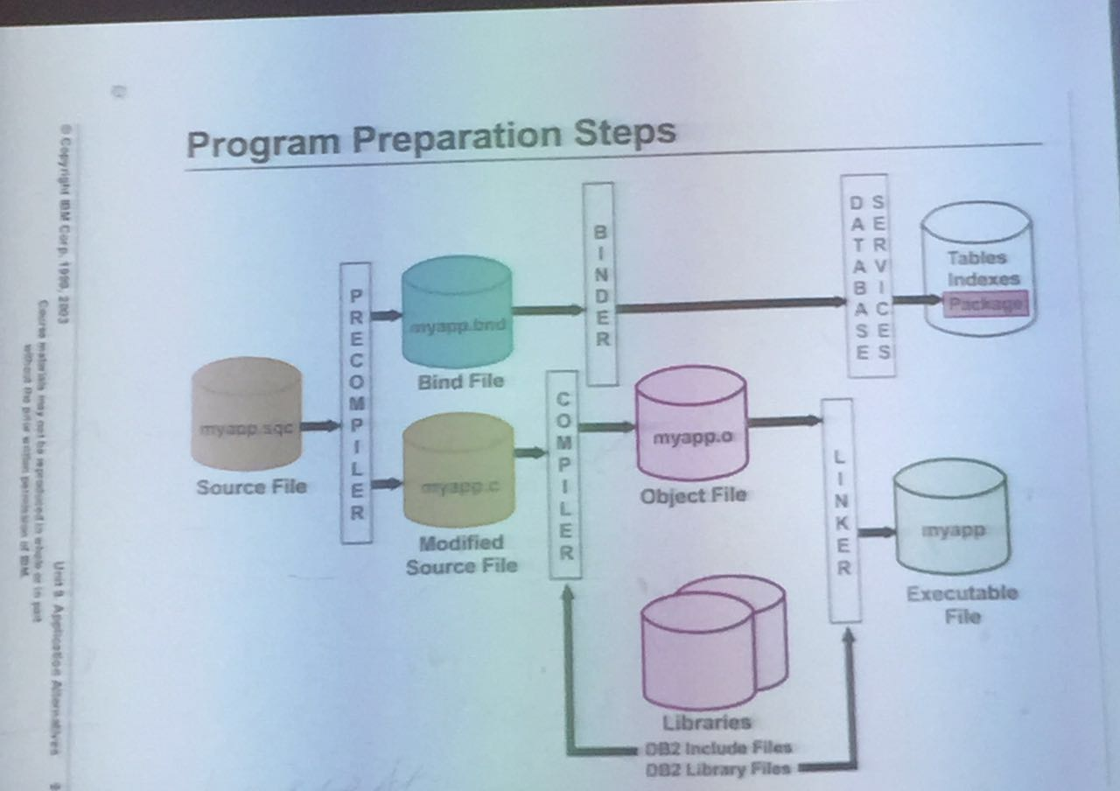

1. 举例说明产生表….处于检查暂挂情况：

答案：创建一个表，插入10行数据，有的id大于100，有的id小于100,alter table加一个检所约束，条件为id<100.有违反约束的表就处于检查暂挂状态。

1. 每一种锁的隔离级别及其区别：

答案：除锁名称其他写中文

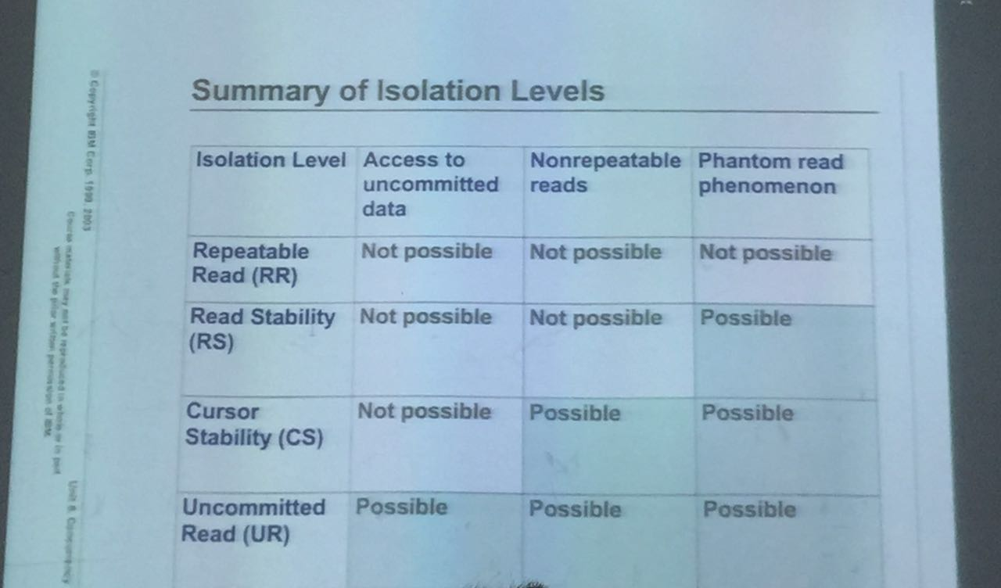

1. 静态、动态SQL的区别：

答案：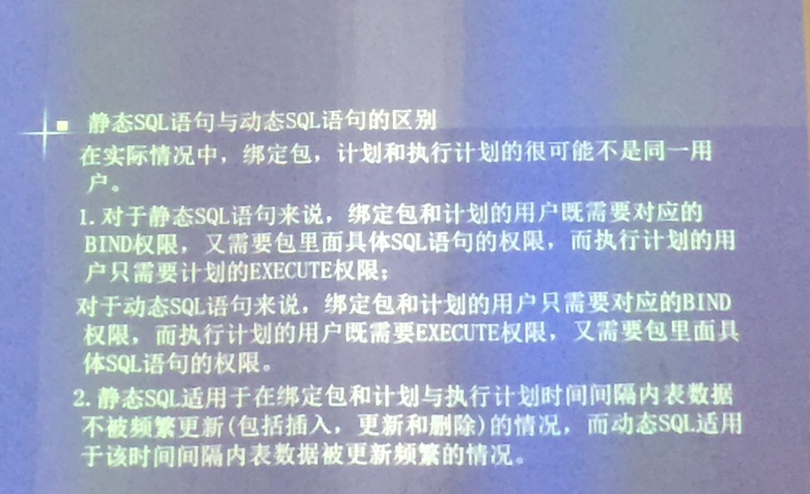

1. DB2 for LUW 嵌入c、c++中，描述空值处理过程：

答案：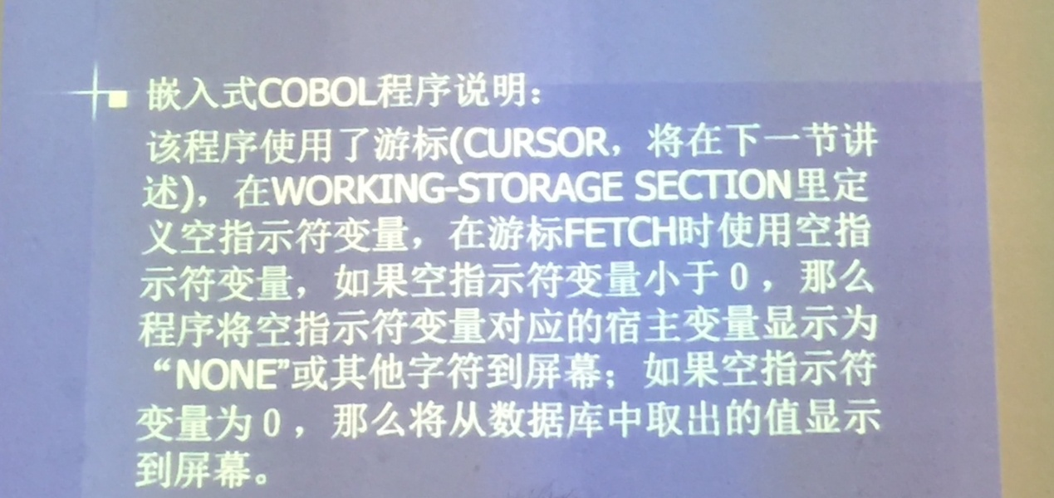

**改动：**“WORKING-STORAGE SECTION……游标FETCH时使用空指示符变量”改为“在程序定义部分定义处理空指示符变量，在数组变量后加上‘ ：空指示符变量名’。程序逻辑中”。

1. 画出DB2 for z/OS的系统结构图：

答案：绿色框内只需画左边部分，DB7G改为DBAG

